**Задания:**

Используя таблицу course_schema.sales_59, выполните следующие запросы:

**1. Простые агрегаты (без GROUP BY)**

**a)** Найдите общую сумму всех продаж. Назовите колонку total_sales_sum

**select**

**sum**(amount) **as** *total_sales_sum*

**from** course_schema.sales_59;

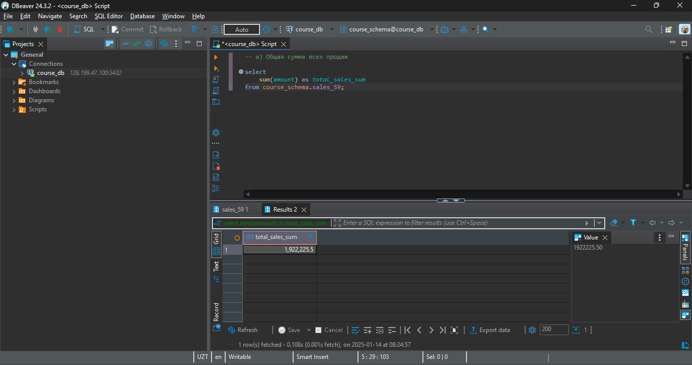

**b)** Найдите среднюю сумму продажи. Назовите колонку sales_avg_amt

**select**

**avg**(amount) **as** sales_avg_amt

**from** course_schema.sales_59;

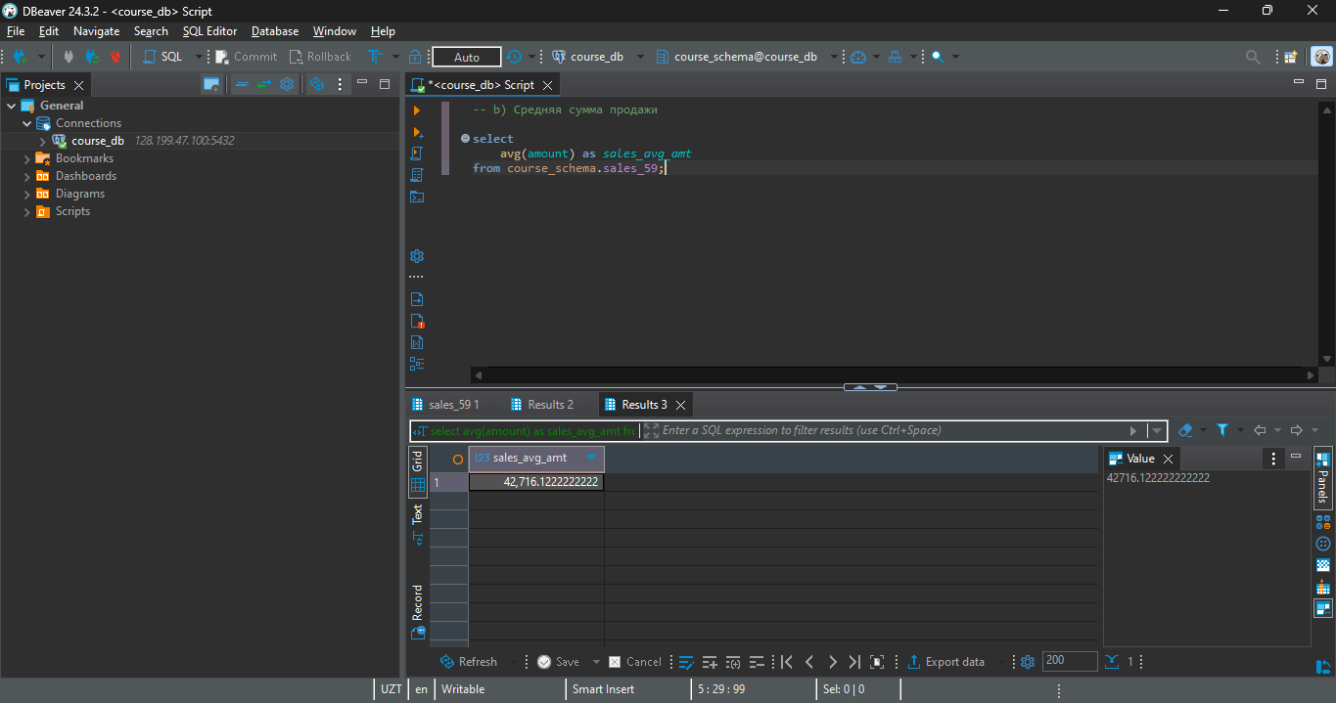

**c)** Подсчитайте общее количество продаж. Назовите колонку total_sales_cnt

**select**

**count**(*) **as** *total_sales_cnt*

**from** course_schema.sales_59;

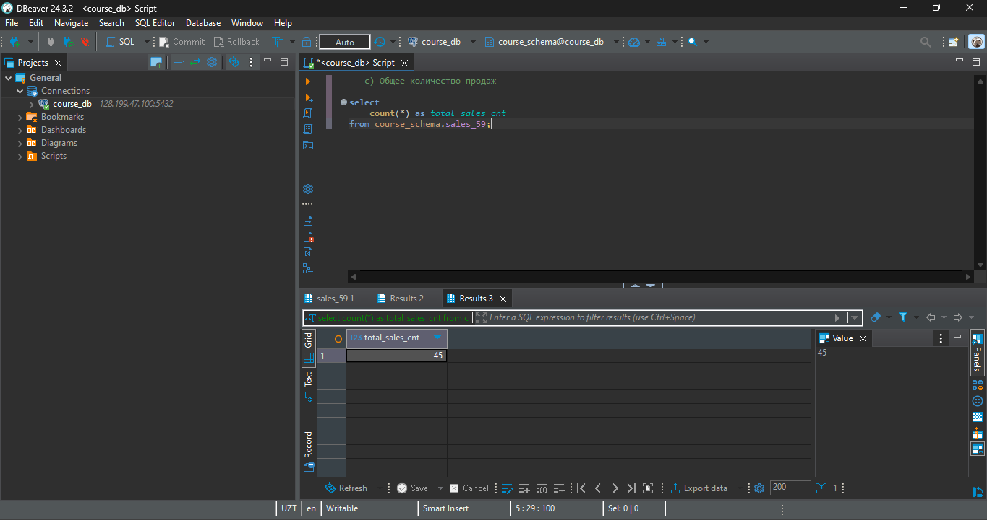

**d)** Найдите максимальную сумму продаж. Назовите колонку max_sales_amt

**select**

**max**(amount) **as** *max_sales_amt*

**from** course_schema.sales_59;

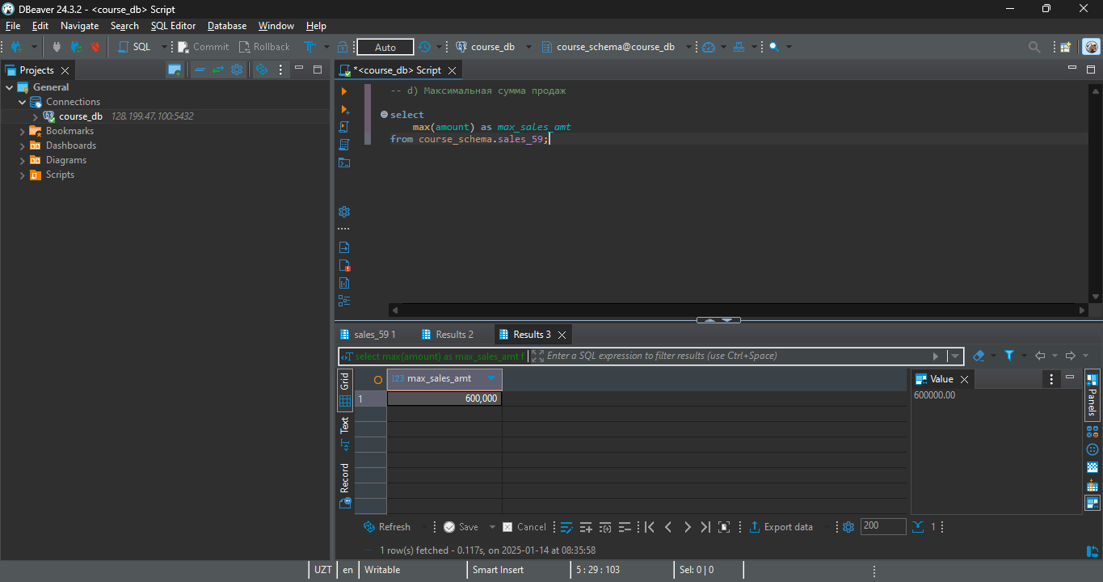

**e)** Найдите, когда был самый первый заказ. Нужно вывести дату этого заказа.

**select**

**min**(sale_date) **as** *first_order_date*

**from** course_schema.sales_59;

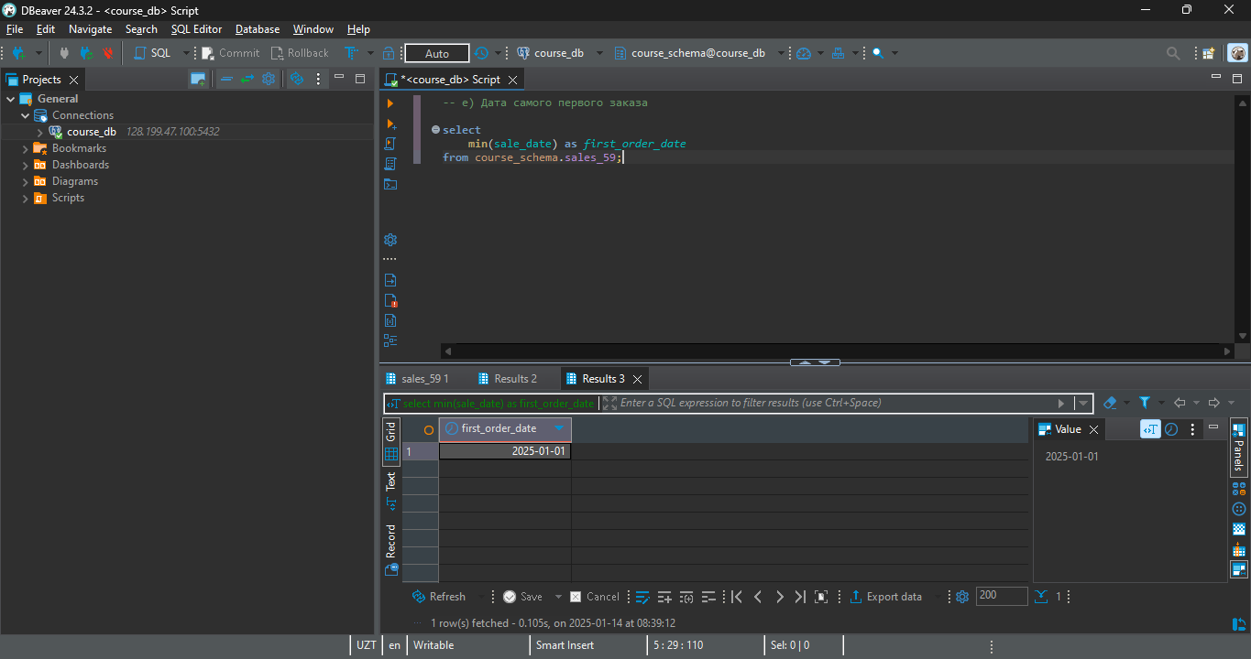

**2. Группировка данных**

a) Сгруппируйте данные по товарам (product_name) и найдите общую сумму продаж по каждому товару. Нужно вывести product_name и сумму продаж. Отсортировать по сумме продаж по возрастанию;

**select** product_name,

**sum**(amount) **as** *total_sales*

**from** course_schema.sales_59

**group** **by** product_name

**order** **by** *total_sales* **asc**;

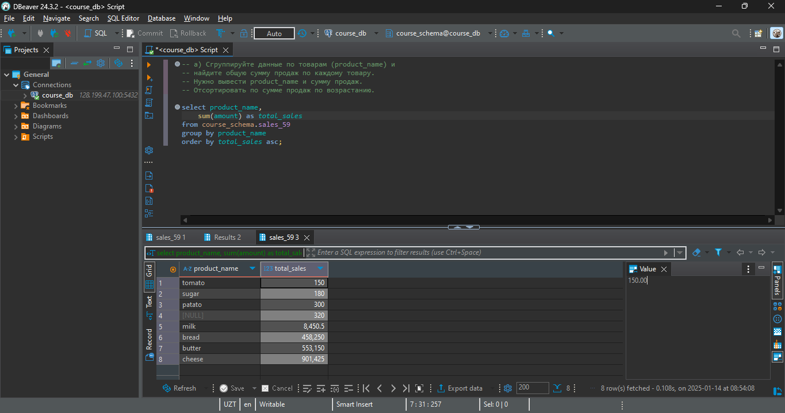

b) Сгруппируйте данные по покупателям (customer_id) и посчитайте количество покупок каждого клиента. Нужно вывести customer_id и количество покупок. Отсортировать по убыванию customer_id.

**select** customer_id,

**count**(*) **as** *purchase_count*

**from** course_schema.sales_59

**group** **by** customer_id

**order** **by** customer_id **desc**;

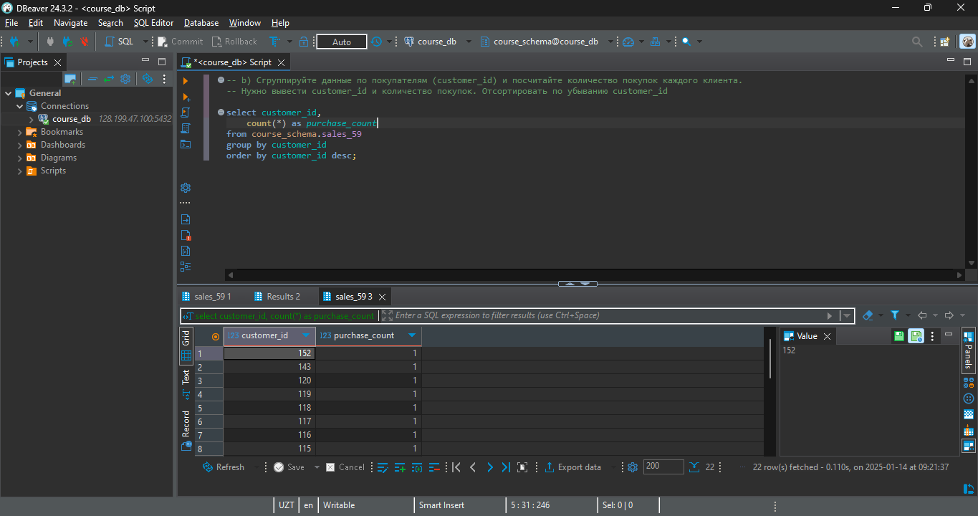

**3. Группировка с фильтрацией**

a) Найдите товары, общая сумма продаж которых превышает 10,000. Используйте HAVING. Выведите id товара и сумму продаж.

**select** product_name,

**sum**(amount) **as** *total_sales*

**from** course_schema.sales_59

**group** **by** product_name

**having** **sum**(amount) > 10000;

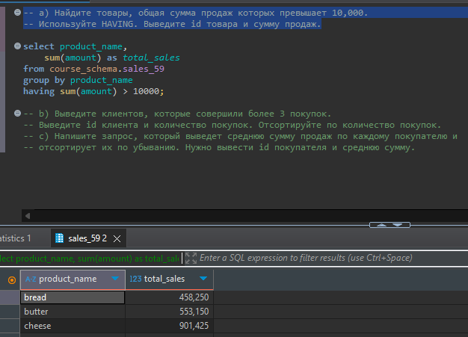

b) Выведите клиентов, которые совершили более 3 покупок. Выведите id клиента и количество покупок. Отсортируйте по количество покупок.

**select** customer_id,

**count**(*) **as** *purchase_count*

**from** course_schema.sales_59

**group** **by** customer_id

**having** **count**(*) > 3

**order** **by** *purchase_count* **asc**;

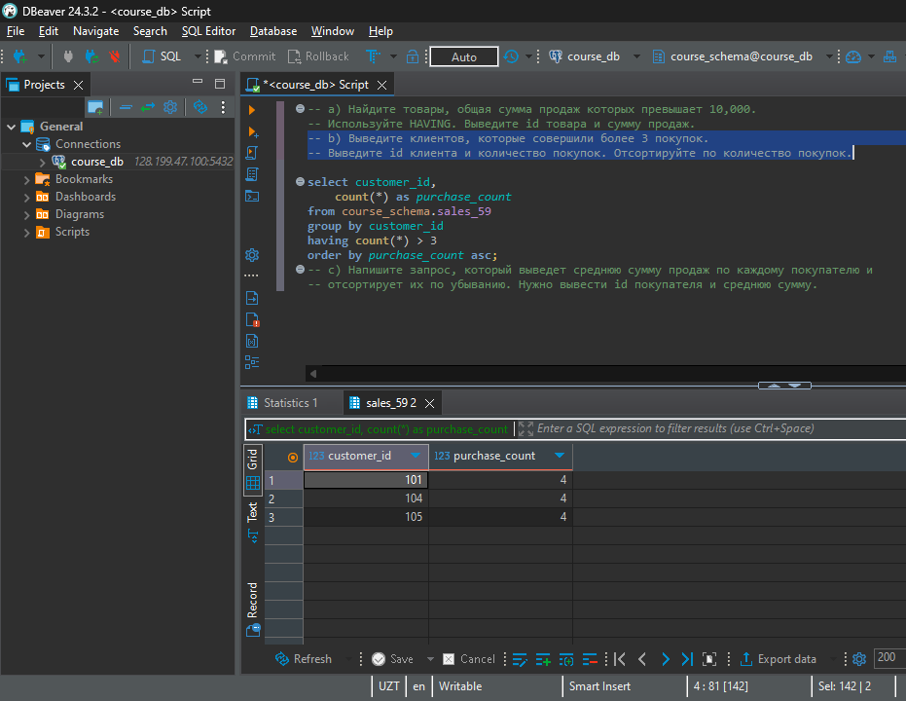

c) Напишите запрос, который выведет среднюю сумму продаж по каждому покупателю и отсортирует их по убыванию. Нужно вывести id покупателя и среднюю сумму.

**SELECT** customer_id,

**AVG**(amount) **AS** *average_sales*

**FROM** course_schema.sales_59

**GROUP** **BY** customer_id

**ORDER** **BY** *average_sales* **DESC**;

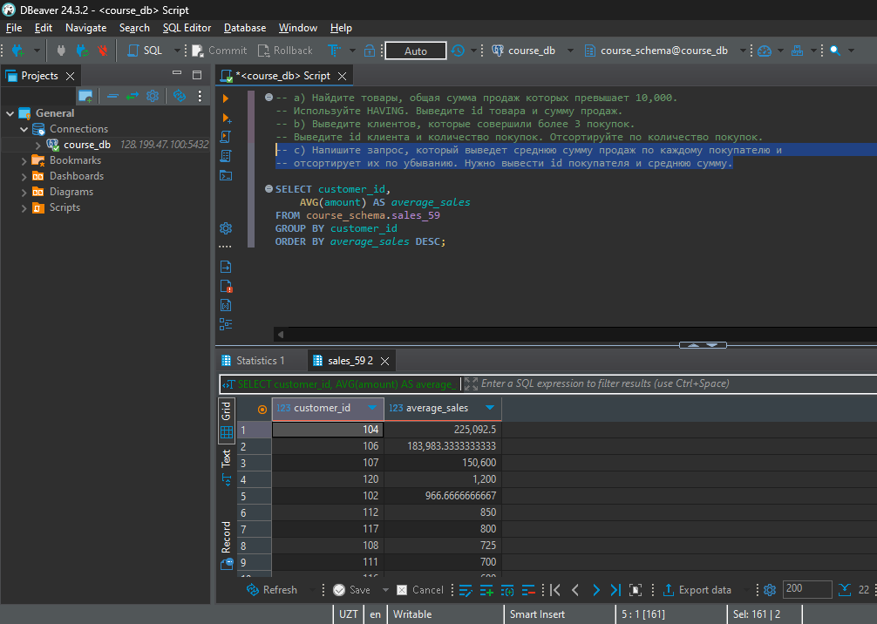

**4. Работа с NULL\***

a) Определите, есть ли товары с NULL в названии (product_name), и как это влияет на подсчет количества продаж.

-- Для проверки на наличие NULL в product_name, нужно:

-- 1. Подсчитать общее количество строк в таблице и назвать новый столбец

-- total_rows для визуального понимания;

-- 2. Подсчитать строки, где значение product_name не NULL. Прописать

-- COUNT(product_name) и для визуального понимания назвать новый столбец non_null_product_names;

-- 3. Вычислить количество строк, где product_name равно NULL. Для этого

-- нужно отнять от общего количества строк, количество строк не имеющих NULL:

-- COUNT(*) - COUNT(product_name)

**select**

**count**(*) **as** *total_rows*,

**count**(product_name) **as** *non_null_product_names*,

**count**(*) - **count**(product_name) **as** *null_product_names*

**from** course_schema.sales_59;

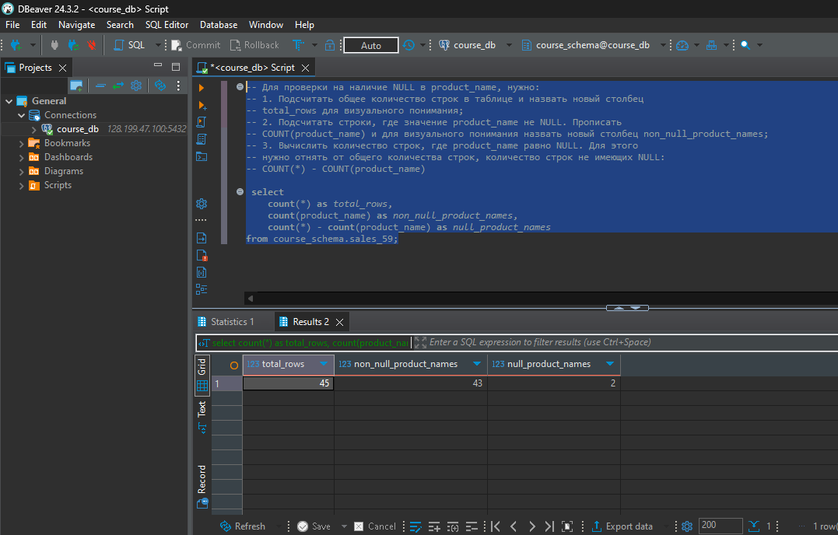

**Чтобы узнать как это влияет на подсчет количества продаж я придумал следующуу задачу:**

**1.**

-- Допустим. Если вывести всех пользователей без учета NULL, то выведутся все пользователи, а если учитывать NULL, то не все.

-- Далее, реализация логики в скрипте:

**select**

**count**(*) **as** *total_users*

**from** course_schema.sales_59;

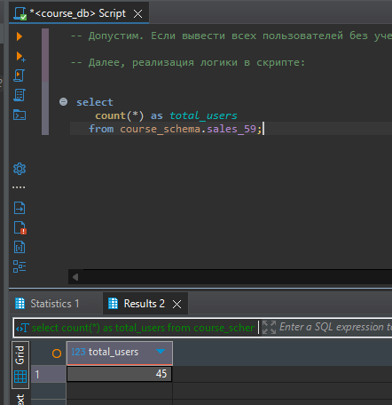

**2.**

**select**

**count**(product_name) **as** *users_with_product_name*

**from** course_schema.sales_59;

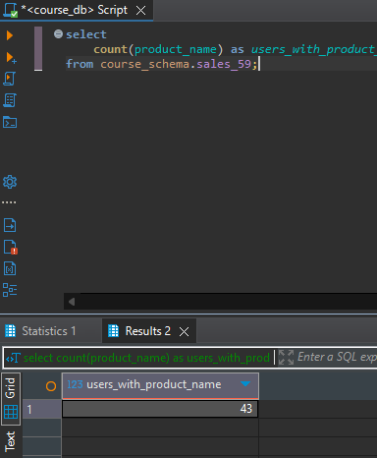

**Ответы видны в консоли. В первом случае ответ 45, а во втором 43.**